附件4：

友谊宾馆示意图

[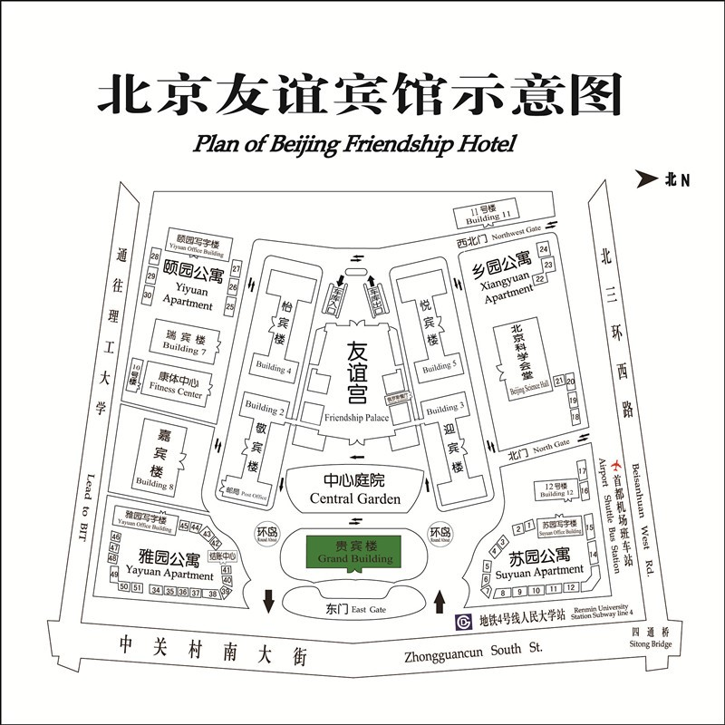](http://platformcms.hoohui.cn/kindeditor/0839e520d9cb40a8b68406598ce8d704.jpg)